

**小六班班级动态**

• **DAILY LIFEmmexport1594010006013**

**//2022/09/29**

//阶段课程一《高高兴兴上幼儿园》

”

** 01 来园情况 **

今天开学的第五周，大部分的宝贝都能自己进入幼儿园，没有哭闹，真不错！

**1.来园人数**：今日来园幼儿24人，事假3人，病假1人。

2.**来园情绪**：今天来园大部分孩子都能独立进园，很多宝贝能情绪稳定地玩玩具，非常棒哦！今天只有冯怀瑾小朋友有点小情绪，不过只哭了一会会，也是很棒哒！

3.**物品管理**：今天宝贝们能在老师的提醒下将水杯放到水杯架上，早上来园大部分孩子能够将自己的物品放到小抽屉里，很棒哦！

** 02 游戏活动**

早上来幼儿园，小朋友能够自己选择自己喜欢的区域游戏，每位小朋友都能认真专注的游戏。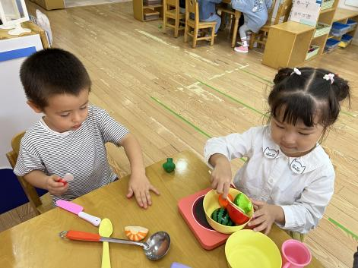 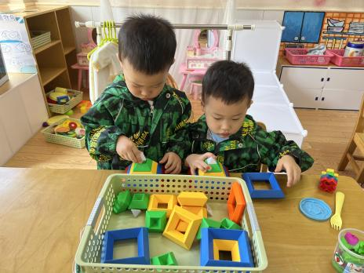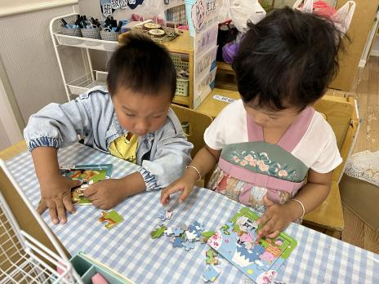

图一：团子和悠悠在玩烧饭的游戏，悠悠正在盛饭呢。

图二：哥哥和弟弟玩起了拼搭的玩具。

图三：文文和妹妹玩起了拼图的游戏。

**mmexport159093823608803集体活动mmexport1590938236088**

剪刀是生活中常见的工具。本次活动是在认识剪刀外形特征的基础上，了解剪刀有剪刀柄、剪刀头、剪刀刃口、螺丝。两个剪刀口就象个大嘴巴，只有像好朋友一样碰在一起才能把东西咬断。同时在认识剪刀特征的基础上学会安全地正确使用剪刀的方法。

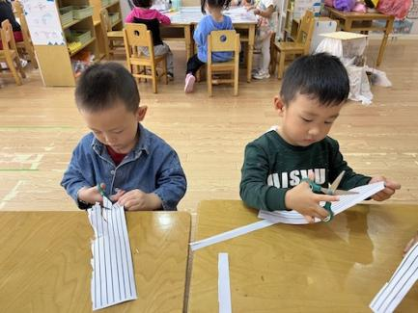 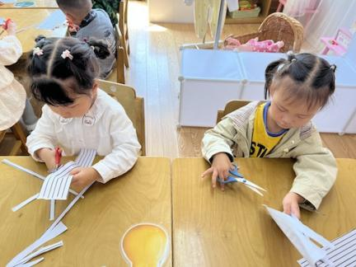 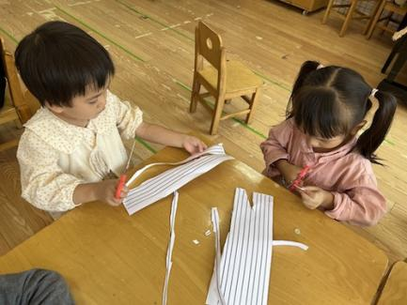

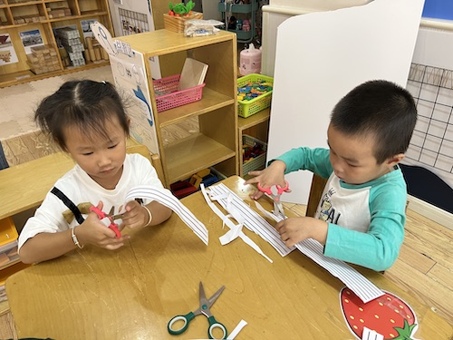 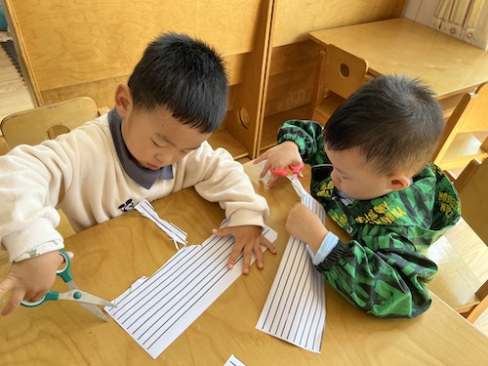 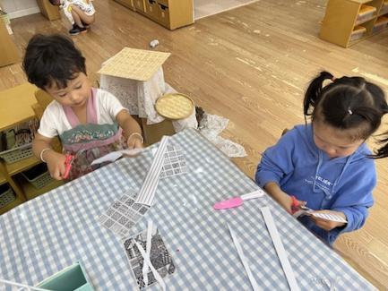

** 05 温馨提示 **

**/**

★.1.孩子们带的物品尽量简单一些，不用带书包哦。水杯里的水可以少一些，或者用小水杯（记得写名字、写名字、写名字）。不用担心孩子口渴，幼儿园有孩子们专门的喝水杯的，每天都清洗、消毒的哦！

★.2.孩子们的穿着是便于他们穿脱的、一定穿合适的运动鞋。告诉孩子午睡时不用脱袜子，以防起床找不到。女宝宝的头上尽量不要带一些饰品、发夹等，避免孩子弄丢。每天给孩子穿衣服时，让孩子认一认自己的衣物，认识自己的外套、裤子、鞋子、袜子等。

★.3.如果孩子要垫吸汗巾，可以在来园前就垫好，并在吸汗巾上写好名字。

**—END—**

在一起的点滴都值得记录

**mmexport1591077507835**